**证书更新操作说明**

注明：请使用IE6—IE10 浏览器

请登录证书更新应用网址：https://ipasseu.gfapki.com.cn 界面如下：

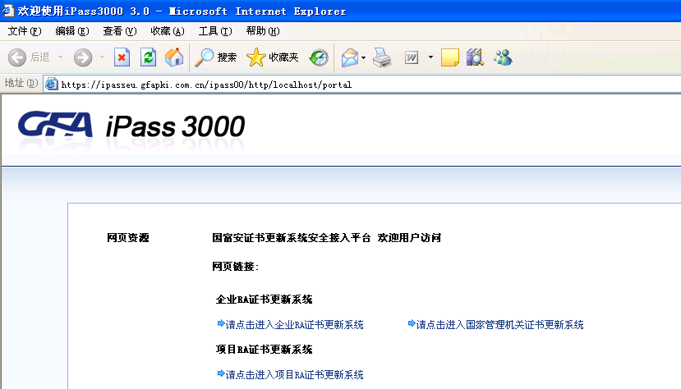

点击“https://ipasseu.gfapki.com.cn/ipass00/http/localhost/images/orange_bullet.png请单击进入项目RA证书更新应用”， 选择登录证书后，界面如下：

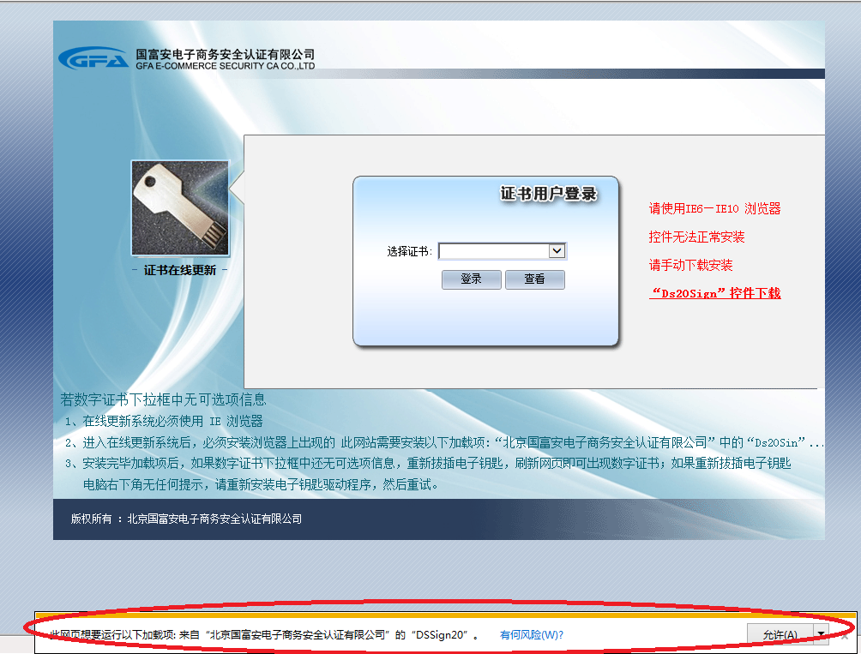

**注明：若数字证书下拉框中无可选信息（空白），【前提条件是：电子钥匙已经插入usb口，同时电脑已经识别 ---（电脑右下角出现“”）】。**

**1、在浏览器上面会出现“此网站需要安装以下加载项：“北京国富安电子商务安全认证有限公司”中的“Ds20Sign”.....”  ----->鼠标右键安装ActiveX 控件**

**2、安装完毕控件，刷新网页即可看到用户相关信息 如下图所示：**

**注明：控件无法正常安装，请手动下载**[**“Ds20Sign”控件**](http://172.18.102.42:9093/../lib/Ds20Sign.zip)**安装，**

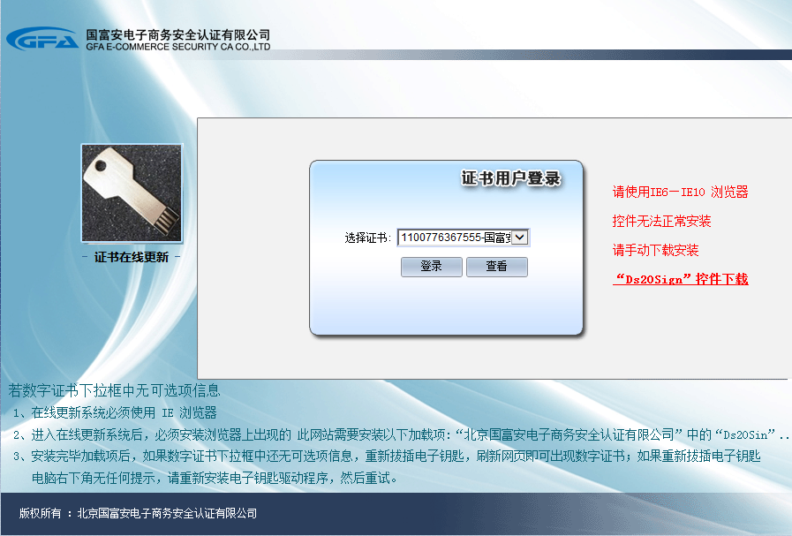

点击“登录”后界面如下：

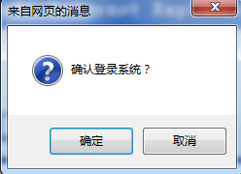

点击“确定” 后界面如下：

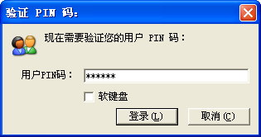

输入用户 “PIN” 码 点击“登录” 后界面如下：

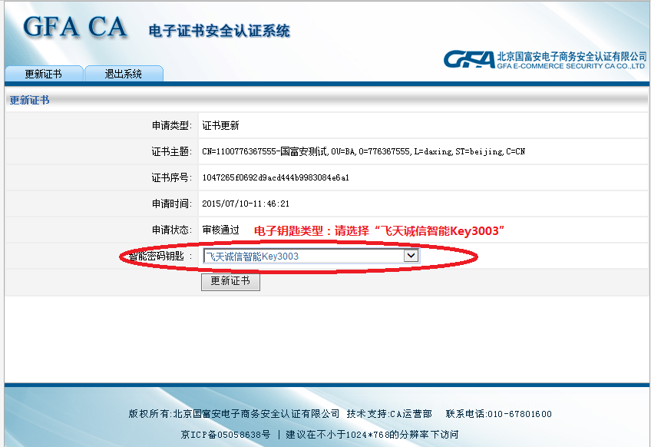

点击：“更新证书”后界面如下：

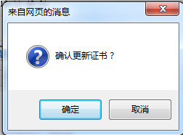

点击“确定”【出现下图提示才能拔出电子钥匙，然后关闭所有网页，重新插入电子钥匙即可正常使用】

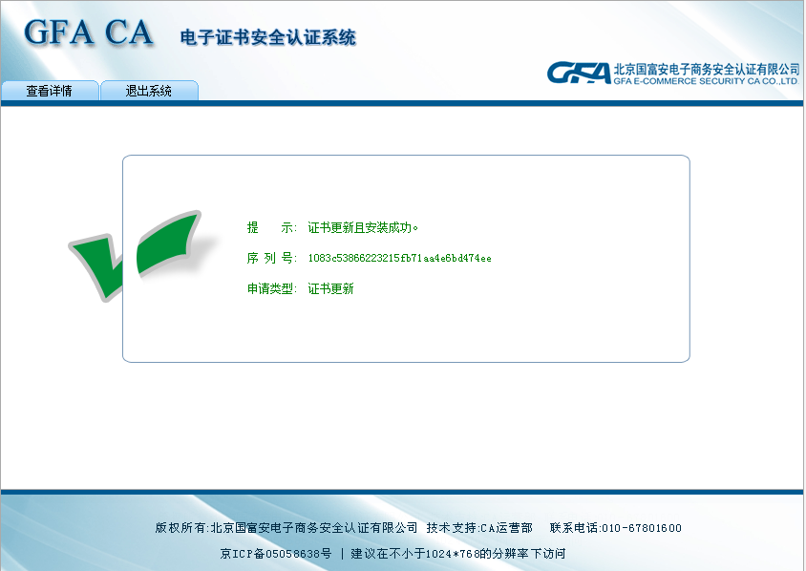

证书更新成功。

以上操作，如有疑问，请您致电010-58103599进行咨询。